Олимпиада по математике 4 класс.
Ф.И.______________________________________________________________________

1. С помощью цифр 1, 2, 3 запиши такое трехзначное число, которое делится на 7.
Ответ:_____________________________________________________________

2. Вдоль дороги поставили 4 новых столба. Расстояние между каждыми двумя соседними столбами 5 метров. На каком расстоянии друг от друга находятся крайние столбы?

Ответ:___________________________________________________________________

3. В классе 36 человек. ¼ часть класса написала контрольную на «5», а остальные на «4». Сколько человек написали контрольную работу на «4»?
Ответ:_____________________________________________________________________

4. Расшифруй примеры.

5. Начерти прямоугольник со сторонами 3 см и 4 см. Найди его периметр и площадь. Раздели прямоугольник на 8 равных треугольников.
6. 5. Для каких идущих друг за другом месяцев верны равенства:
2 мес. = 61 день……………………………………………
2 мес. = 59 дней………………………………………….
Ответ:__________________________________________________________________

7. В трех ящиках находится крупа, вермишель, сахар. На ящике №1 написано «Крупа», на ящике № 2 - «Вермишель», на ящике № 3 - «Сахар или крупа». В каком ящике что находится, если содержимое каждого ящика не соответствует надписи?
Ответ:__________________________________________________________________

8. Сколько кирпичей не хватает в стене, изображённой на рисунке?
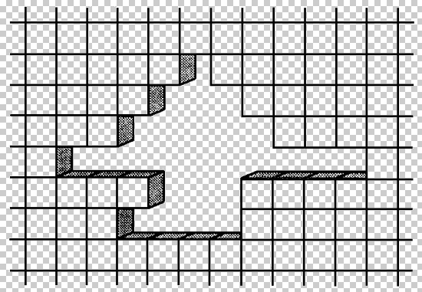
Ответ:_________________________________________________________________

9. Мотоциклист за три дня проехал 980 км. За первые два дня он проехал 725 км, при этом он во второй день проехал на 123 км больше, чем в третий день. Сколько километров он проехал в каждый из этих трех дней?
Ответ : I день ____, II день___________, III день_____________.

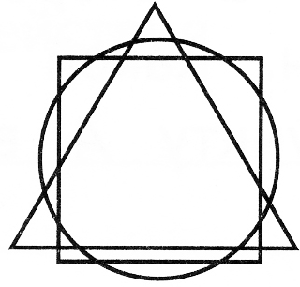
10. Раскрась синим цветом круг, красным — треугольник, зелёным — квадрат так, чтобы круг лежал между треугольником и квадратом, а треугольник оказался под кругом.

Ответы:
Задания оцениваемые в 3 балла.

1. Ответ: 231:7=33

2. Решение:
5х3 = 15 метров – расстояние между крайними столбами.

3.27 человек.
Задания оцениваемые в 5 баллов.

4.

5. Решение: P = (a + b) • 2
P = (3 + 4) • 2 = 14 (см)
S = a • b
S = 3 • 4 = 12(см²)

6. Ответ: (март, апрель), (февраль, март
7.
 | «Крупа»  (№1) | «Вермишель»  (№2) | «Сахар или крупа» (№3)
К | - | + | -
С | + | - | -
В | - | - | +

Ответ: 1 яш. – сахар; 2 ящ. - крупа; 3 ящ. - вермишель.
Задания оцениваемые в 7 баллов.

8. 26 кирпичей.

9.
- 980 - 725 = 255 (км) - проехал в третий день;
- 255 + 123 = 378 (км) - проехал во второй день;
- 725 - 378 = 347 (км) - проехал в первый день.
Ответ: в первый день мотоциклист проехал 347 км, во второй - 378, в третий - 255 км.

10.

